Le hasard
(MUTI)
projet mené par : Thomas Teste
projet : par hasard
contexte : pratique plastique
date : début février - mi mars 2020
outils : ...

Commentaire général - Damien MUTI DESGROUAS
Le plan du Wiki n'est pas totalement respecté. Les titres de vos partie ne sont pas annoncés ce qui rend difficile la compréhension de votre chemin de pensée et de ce que vous souhaitez montrer. Le contenu est bien présent, mais cela laisse une impression de fouillis. Vous ne présentez pas le sujet et la problématique bien que le titre “Le Hasard” plante le décor. La mise en places de votre étude est brutale. Votre premier paragraphe “1 ère intension” commence par “Travailler sur papier/”. On ne sait ni pourquoi vous proposez cela, ni ce que cela va provoquer, ni quelle est votre intension en tant que graphiste. Plus tard, vos intensions sont toutefois clairement énoncées. Vous ne concluez pas sur cette partie et vous enchainez directement sur la partie “2 évolution de l'idée”. Êtes vous satisfait on pas de votre première expérimentation ? Pourquoi décidez-vous de faire évoluer votre idée première ? Même constat pour la partie 2 et la partie 3. Il faut donner quelques commentaires sur votre travail de recherche, proposer des conclusions et des transitions. La dernière partie intitulée initialement “Processing”, que j'ai rebaptisée “ Mise en œuvre des intensions graphiques sur Processing” propose de travailler sur la deuxième expérimentation. Il s'agit d'un programme très fortement inspiré de Gwendoline Bagot BTS DG2 2018 - Projet “Esthétique du Chaos” - http://www.tonerkebab.fr/wiki/lib/exe/fetch.php/wiki:projets:processing-dsaa1-2020:gwendoline_bagot.zip . Il faut citer cette référence et préciser ce que vous avez changé par rapport au programme initial. Le programme est simple et est bien commenté ce qui montre que vous avez compris son algorithme. Vous expliquez son fonctionnement en entête de programme, mais il est fortement recommandé de mettre ces explications dans un texte dédié dans le wiki. Il faut aussi expliquer l'algorithme du programme. Enfin, attention à la syntaxe et à l’orthographe que je me suis permis de corriger. Conclusion : Il faut donc améliorer la présentation et l'organisation de vos recherches et intensifier le niveau de programmation.

Introduction et problématique (MUTI)

Présentation du sujet (MUTI)
à compléter...

1/ Intention initiale
Travailler sur le papier /
- Froisser
- Brûler
- déchirer
L'idée était de s'inspirer dans un premier temps des affiches du métro parisien. L'accumulation de visuels déchiré et collés sur d'autres visuels créer des combinaisons intéressantes et aléatoires.
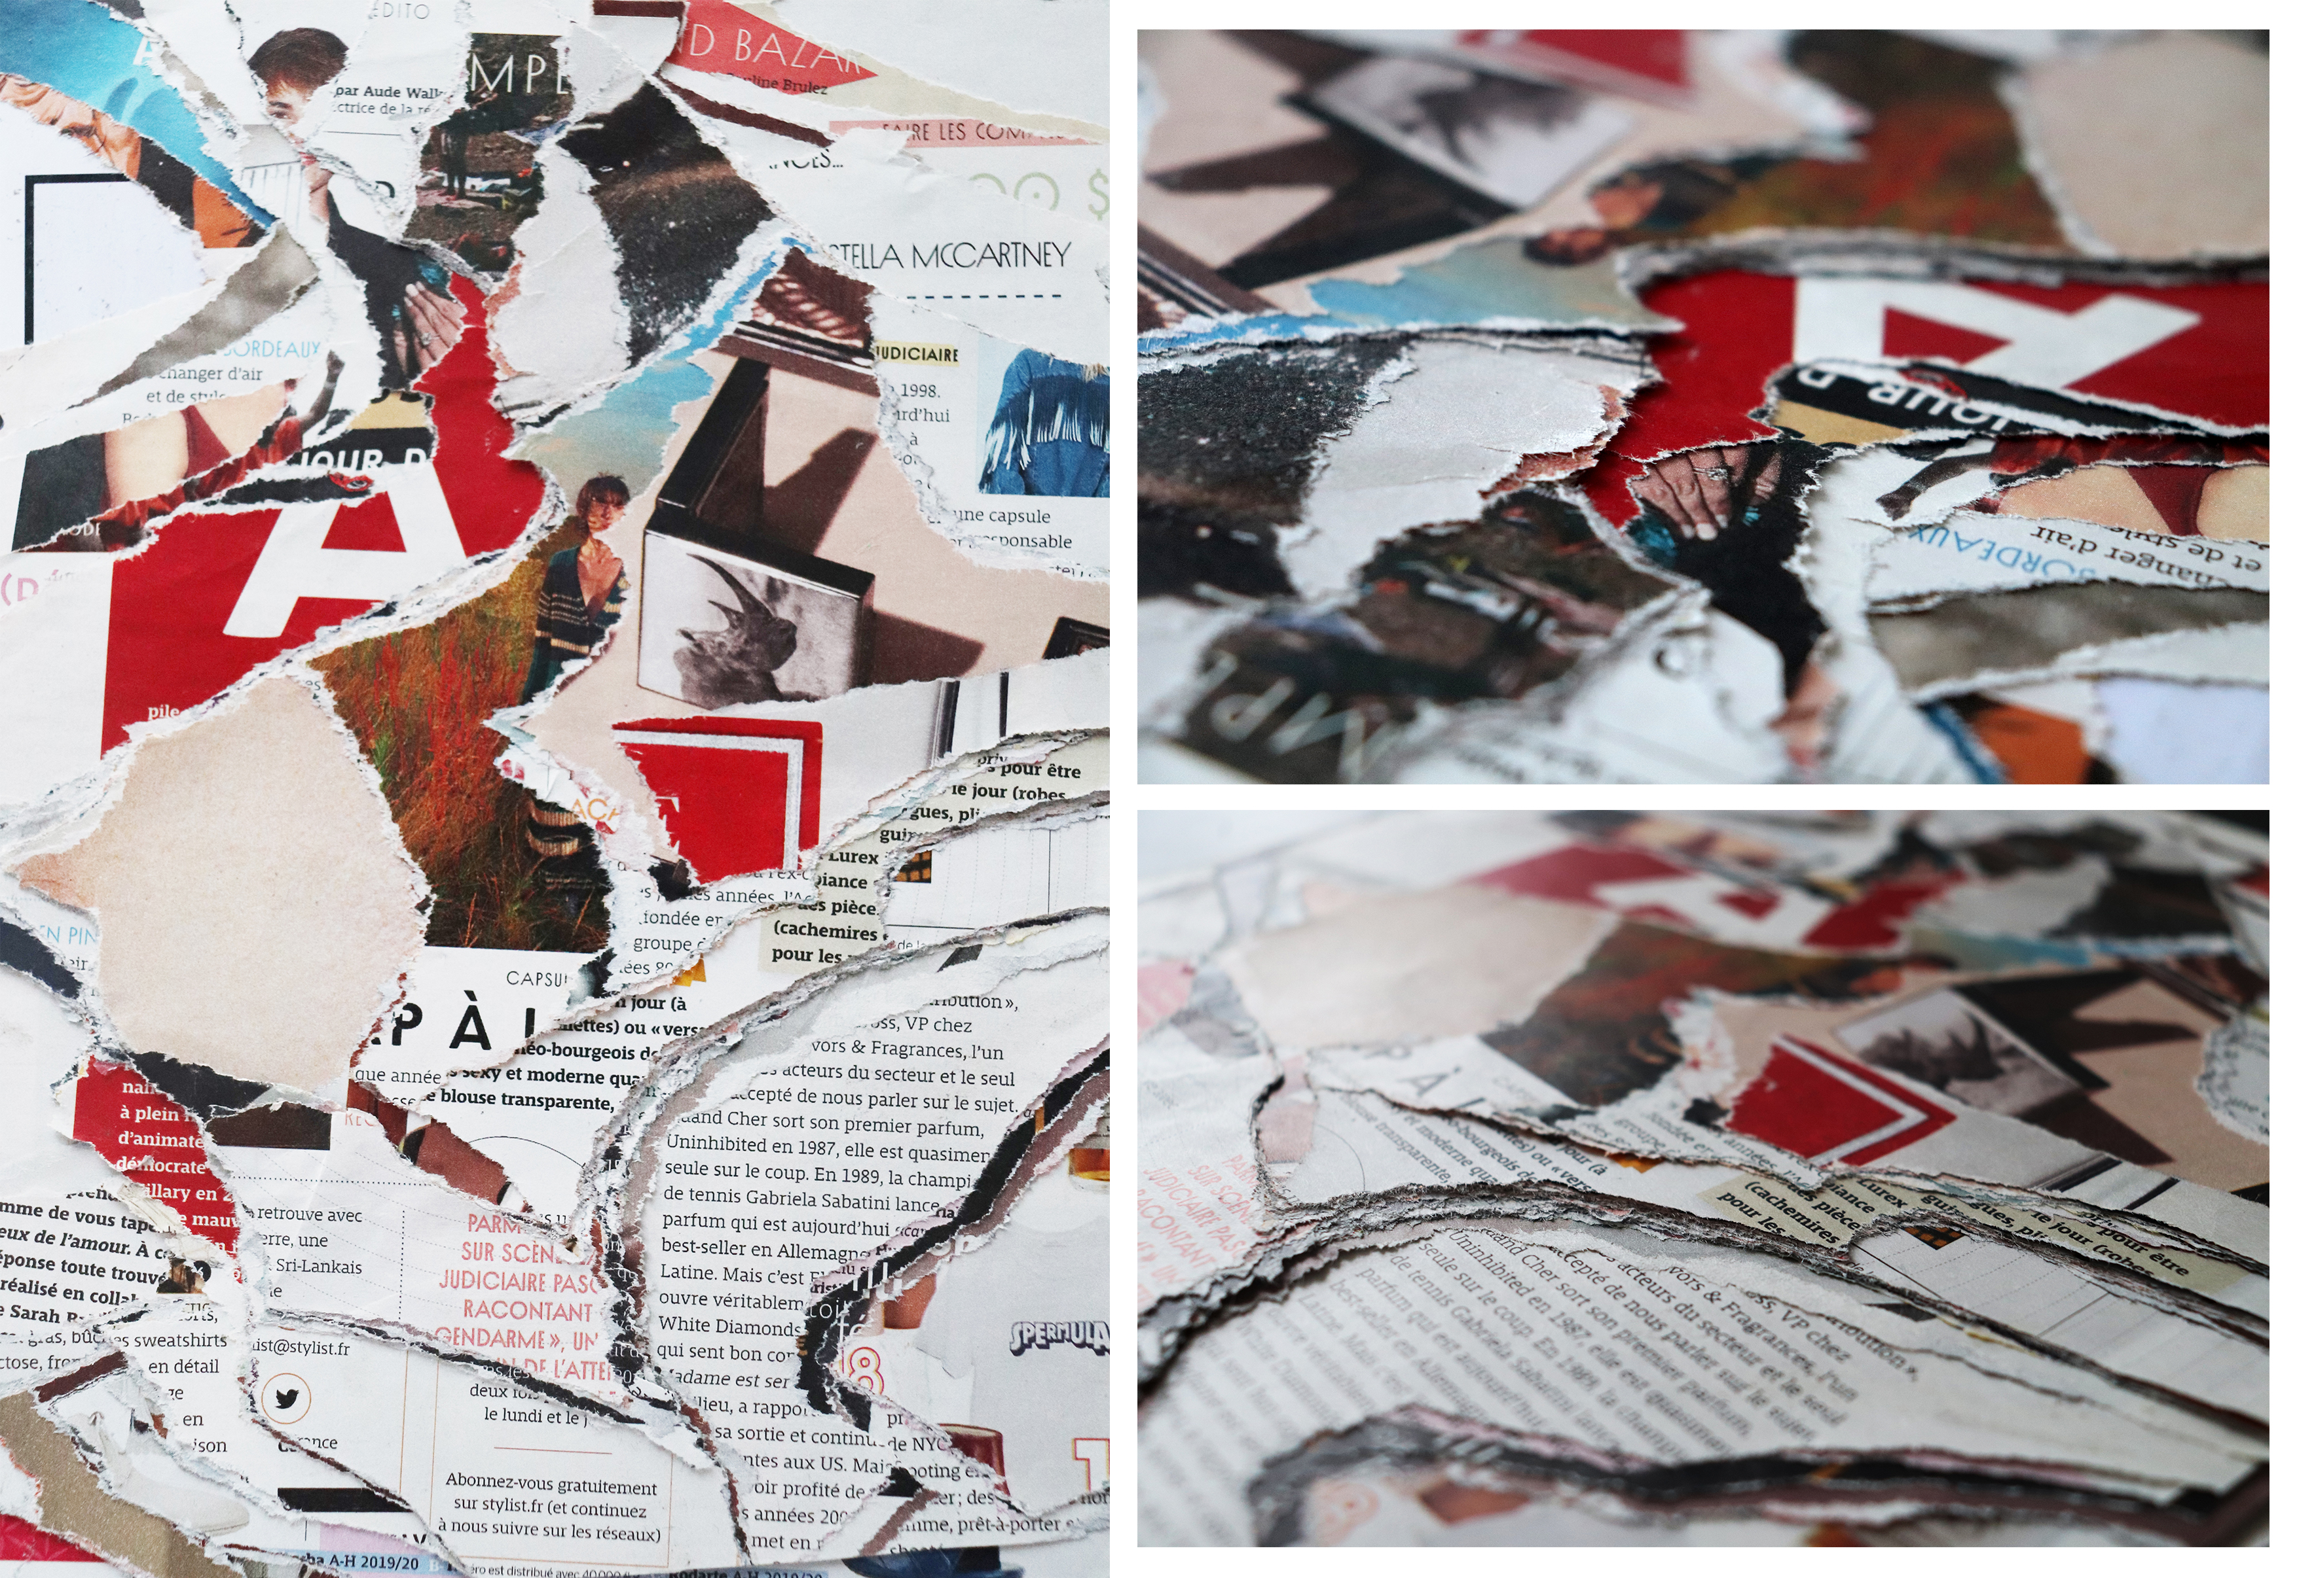
MUTI : Faire un petit commentaire et une conclusion qui vous amène à faire évoluer votre idée initiale...

2/ évolution de l'idée
Ce qui m’intéressais dans ce principe c'était les combinaisons aléatoires qui se créer entre les visuels. La cohabitations de deux visuels qui sont opposés et qui ne forment qu'une seul image. J'ai donc repris ce principe, avec des portraits.
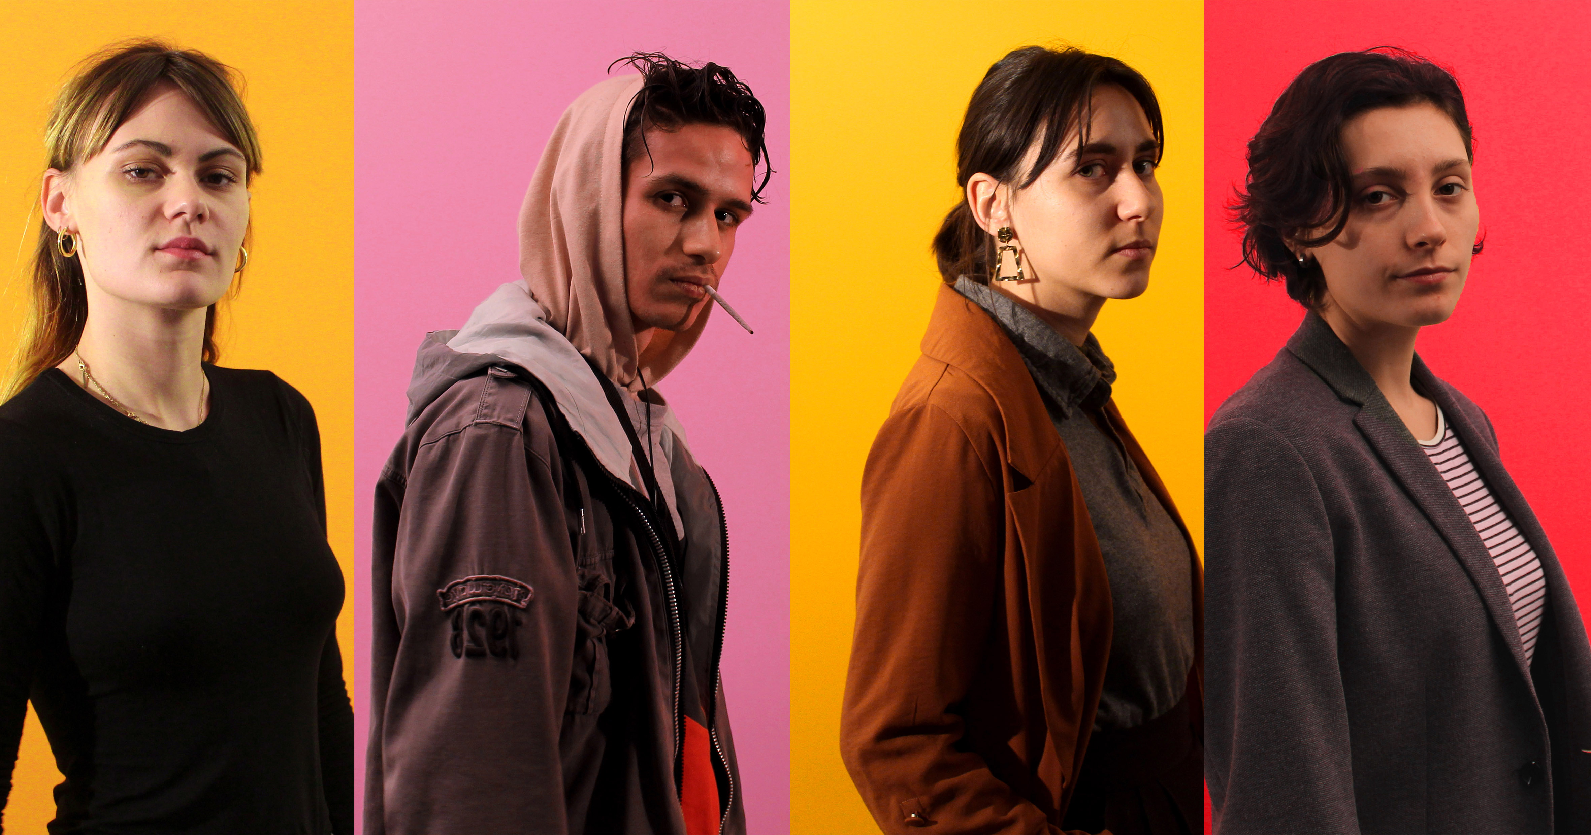
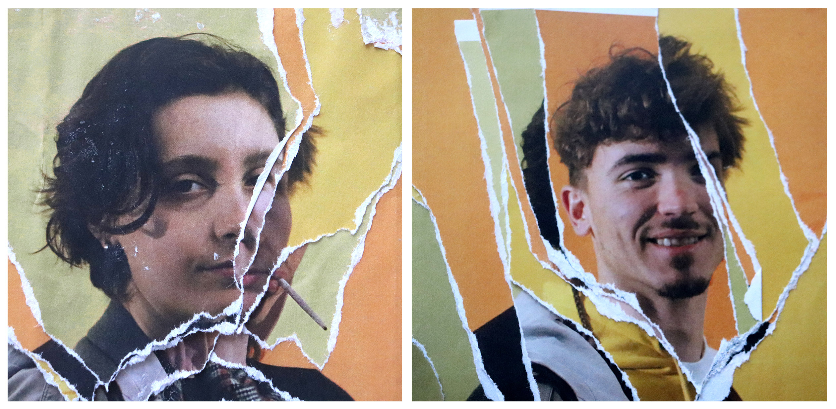
MUTI : Faire un petit commentaire et une conclusion qui vous amène à faire évoluer votre idée secondaire...

3/ Transformation d'une image de manière aléatoire /
N'arrivant pas à un résultat satisfaisant, je décide d'exploiter les photos autrement, et de les modifiées en gardant les principes expliquer précédemment et des nouveau :
- Déchirure
- Froissement
- Imprimante
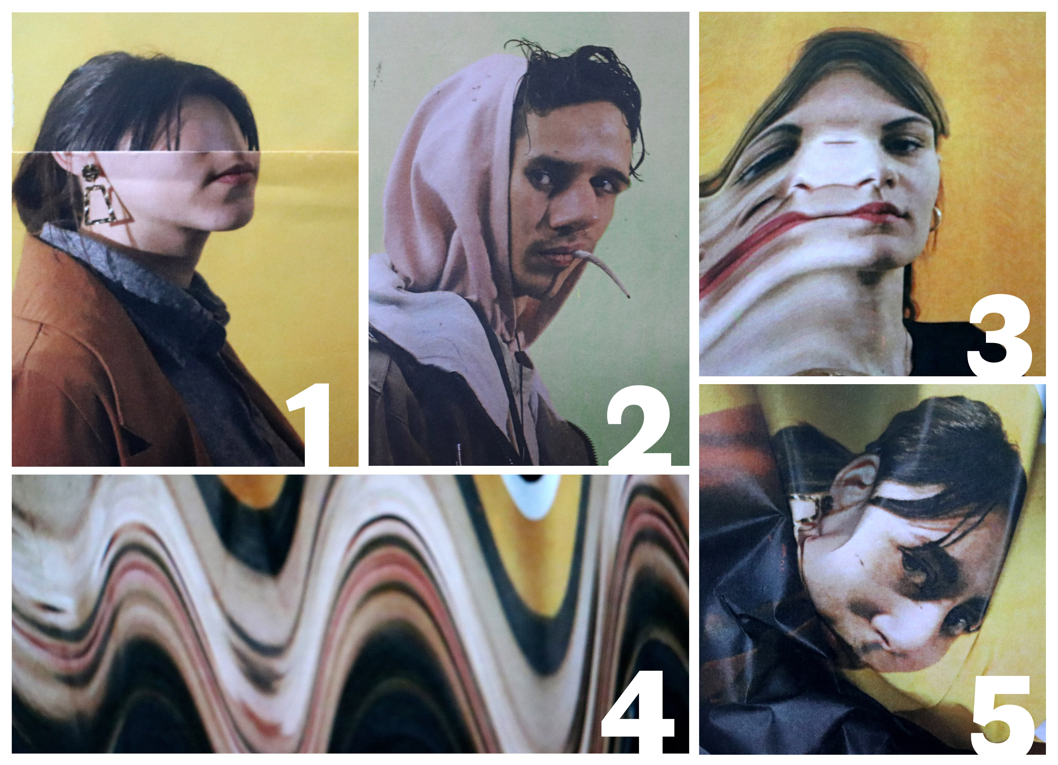
MUTI : Faire un petit commentaire et une conclusion qui fait transition avec l'étude numérique

Mise en œuvre des intensions graphiques sur Processing //(Muti)//

Objectif visé (MUTI)
teste_thomas1.7z
Pour le travail sur processing, je travaille sur la cohabitation de portrait aléatoire, en lien avec la deuxième expérimentation. (Travail en cours, je l'actualiserai dès qu'il sera fini)

Présentation du fonctionnement et du rendu (MUTI)
Ce programme permet de créer un pèle mêle de portrait. Chaque portrait est séparés en deux, haut et bas, le programme permet donc d'assembler aléatoirement les images, et créer ainsi des combinaisons décalés.
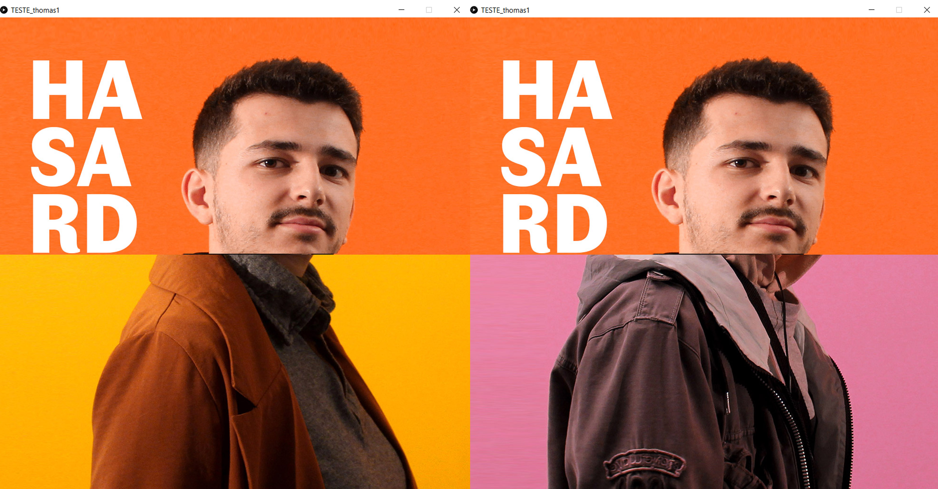
teste_thomas1_2020-05-04_14-58-21.mp4

Le code commenté (MUTI)
//Ce programme permet de créer un pèle mêle de portrait. Chaque portrait est séparé en deux, haut et bas, le programme permet donc d'assembler aléatoirement les images, et créer ainsi des combinaisons décalés.
// variables globales
// Des constantes sont initialisées et nommées dans le programme, ce qui permettra de les mettre en forme ensuite. Ici dans la première série, on a les 3 images tapées de manière distinctes,et ensuite 3 blocs texte qui contiendront l’ensemble des images pour chaque bande.
PImage img;
PImage img2;
PImage img3;
void setup() {
//On définit la taille du cadre, ici c'est du 1000 par 1000 px, on peu également mettrz une couleur de fond, mais ici ce n'est pas utile car mes images possèdes déjà une couleur de fond.
size (1000, 1000);
background(#1A1A1A);
// Ici je rajoute mes deux zones séparé en deux. Avec haut et bas.
img =loadImage("haut/1.jpg");
img2 =loadImage("bas/1.jpg");
}
void draw() {
//Ici, j'intègre mes deux zones (donc haut et bas) en définissant un cadre dans lequel il vont apparaitre par rapport à la dimension de la fenêtre
image(img, 0, 0);
image(img2, 0, 500);
}
void keyPressed() {
//// keyPressed, permet de changer une image aléatoirement, lorsque l'on clique sur la zone choisie.
// random génère un nombre aléatoire entre 0 et la taille du tableau de tête. floor prend la partie entière du nombre aléatoire généré
int i = floor(random(1, 5));
String nomImage = "haut/" + i + ".jpg";
img =loadImage(nomImage);
println("image :" +nomImage );
int j = floor(random(1, 5));
nomImage = "bas/" + i + ".jpg";
img2 =loadImage(nomImage);
println("image :" +nomImage );
}
void mousePressed() {
// Même fonction que le keypressed, mais ici la zone de clic est délimitée avec des variables numériques allant de 0 à 600 par rapport à la hauteur Y.
// La confition if permet d'offrir le choix de cliquer sur une des deux images.
if (mouseY>=0 && mouseY<400) {
int i = floor(random(1, 5));
String nomImage = "haut/" + i + ".jpg";
img =loadImage(nomImage);
println("image :" +nomImage );
}
if (mouseY>=400 && mouseY<800) {
int i = floor(random(1, 5));
String nomImage = "bas/" + i + ".jpg";
img2 =loadImage(nomImage);
println("image :" +nomImage );
}
}

Documents associés (MUTI)
https://drive.google.com/drive/u/0/folders/1e8WZU9alBibY4la31qDdXYzFoDAnelG3

